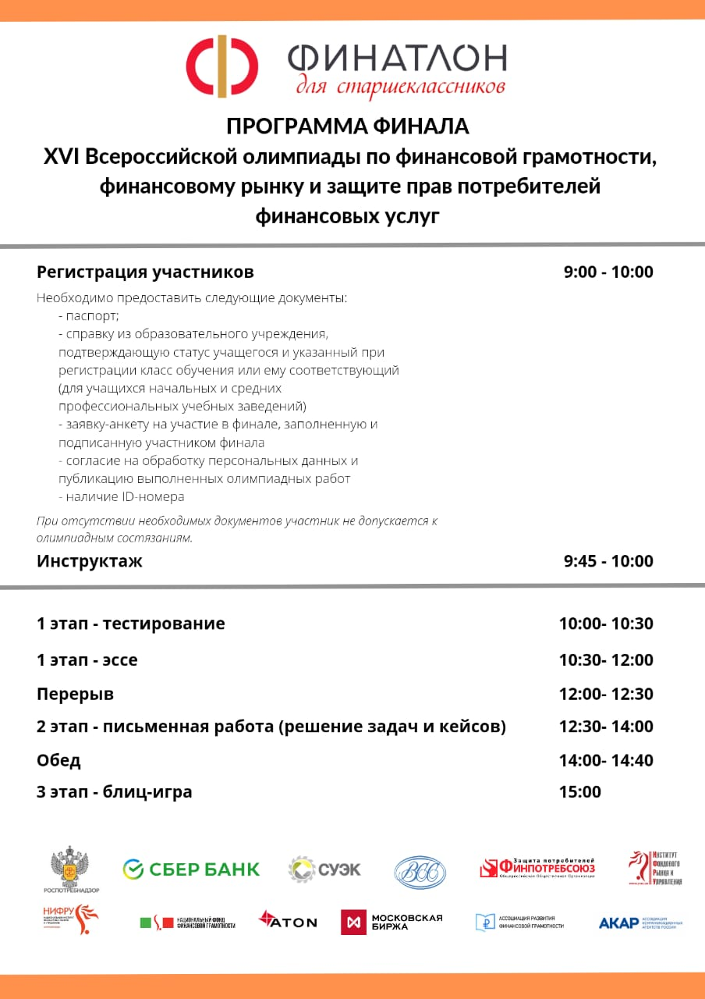

13.03.2022 г.
Площадка Тверской государственный университет
адрес: г. Тверь, ул. Желябова д. 33

ПРОГРАММА ФИНАЛА
XVII Всероссийской олимпиады по финансовой грамотности,
финансовому рынку и защите прав потребителей
финансовых услуг

Регистрация участников | 9:00 – 10:00
Необходимо предоставить следующие документы
- паспорт
- справку из образовательной организации, подтверждающей статус учащегося и указанный при регистрации класс обучения или ему соответствующий (для учащихся начальных и средних профессиональных учебных заведений)
- заявку на участие в финале, заполненную и подписанную участником финала
- согласие на обработку персональных данных и публикацию выполненных олимпиадных работ
- наличие ID номера

Инструктаж | 9:45 – 10:00
Финальные состязания
1 этап – эссе (письменная работа на одну из предложенных тем) | 10:00 – 11:30
Перерыв | 11:30 – 11:45
2 этап – письменная работа (решение задач и кейсов) | 11:45 – 13:15
Перерыв | 13:15 – 14:00
3 этап – блиц-игра | 14:00
 |  |  |  |  |  |  |  | 
 |  |  |  |  |  |  | 